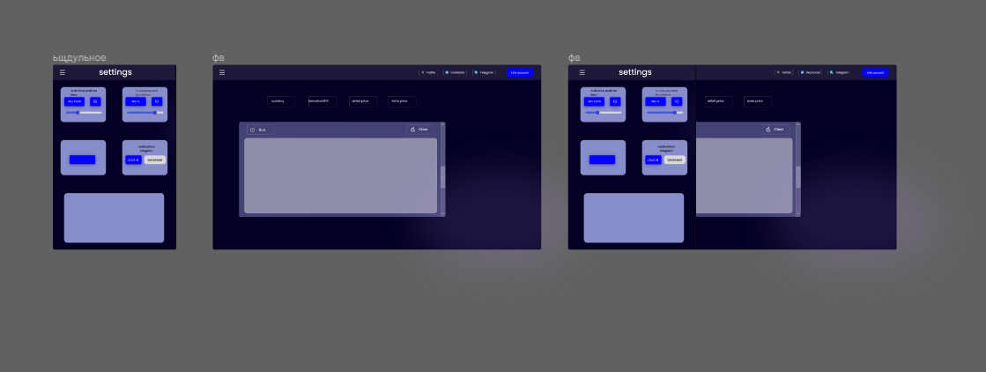

Интерфейс: 1 слайд это что то вроде модульного окна, открывается и закрывается при нажатии на иконку. числа можно изменять через ползунки или вбив руками. Основной контейнер нужен для вывода туда информации нужно сделать строки, ползунок слева для скролла этой информации. По поводу цвета кнопок при нажатии обсудим, файл фигмы отошлю при заказе